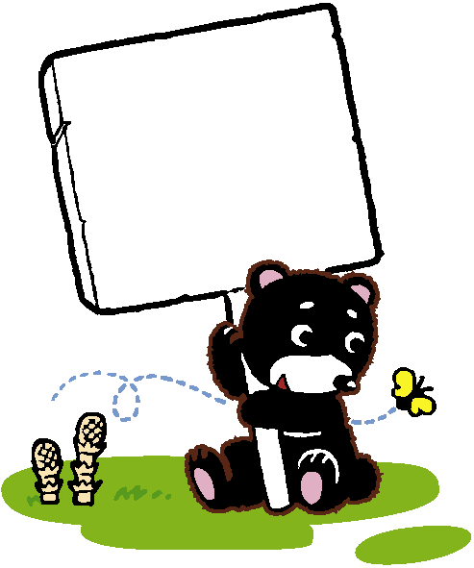
我的閱讀學習單 第( )篇
年 班 號

姓名：
高年級適用
<書 名>
許我一個家
作者： | 插畫（繪者）：
出版日期: | 閱讀日期:
出版社：
這本書屬於:
□藝術類 □社會科學 □自然科學 □法律 □環保
□文學類 □歷史故事 □童話寓言 □漫畫 □其他
書的身家背景大調查:

讀後心得紀錄區：
1.說說瑟奧在學校的情況?它與同學的關係如何?

2.瑟奧與母親同住,它和媽媽的關係如何?

3.瑟奧與媽媽街頭賣藝時,遇見了哪些狀況?
4.瑟奧如何度過媽媽不在的日子?

5.瑟奧為何要轉學?

師長小語
與簽章：

